Schlüter-BEKOTEC-EN 12 FK Estrichplatte mit Trägervlies

Schlüter-Systems

Eigenschaften

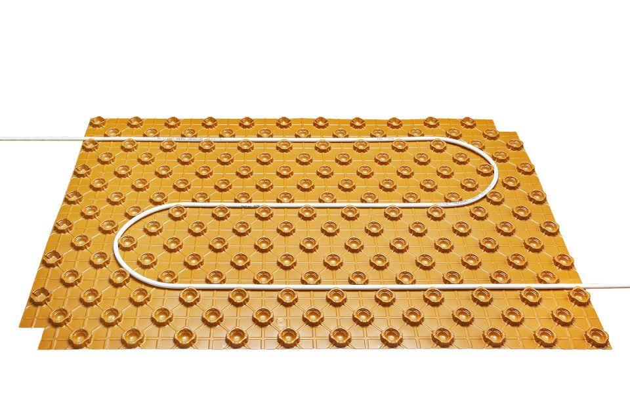

GTIN:

4011832143083

HAN:

EN12FK

Werkstoff

Polystyrol (PS)

Breite (mm)

750,00

Höhe (mm)

12,00

Länge (mm)

1.150,00